Факультет інформатики та обчислювальної техніки

Кафедра інформатики та програмної інженерії

“ЗАТВЕРДЖЕНО”

Завідувач кафедри

___________ Едуард ЖАРІКОВ

“___” _________________ 2025 р.

Вебзастосунок для автоматичного підбору вакансій на основі резюме та адаптації резюме за допомогою нейромереж для ІТ-галузі (комплексна тема)

**Технічне завдання**

КПІ.ІП-1122.ІП-1124.045440.01.91

“ПОГОДЖЕНО”

Керівник проєкту:

____________ Катерина ЛІЩУК

|  |  |
| --- | --- |
| Нормоконтроль: | Виконавці: |
| ___________ Катерина ЛІЩУК | __________ Юрій РЯБОВ  __________ Кирил СІДАК |

Київ – 2025

**Зміст**

1 НАЙМЕНУВАННЯ ТА ГАЛУЗЬ ЗАСТОСУВАННЯ 3

2 ПІДСТАВА ДЛЯ РОЗРОБКИ 4

3 ПРИЗНАЧЕННЯ РОЗРОБКИ 5

4 ВИМОГИ ДО ПРОГРАМНОГО ЗАБЕЗПЕЧЕННЯ 6

4.1 Вимоги до функціональних характеристик 6

4.1.1 Аутентифікація користувачів 6

4.1.2 Завантаження резюме: 9

4.1.3 Пошук вакансій: 10

4.1.4 Адаптація резюме: 11

4.2 Вимоги до надійності 13

4.3 Умови експлуатації 13

4.3.1 Вид обслуговування 13

4.3.2 Обслуговуючий персонал 13

4.4 Вимоги до складу і параметрів технічних засобів 13

4.5 Вимоги до інформаційної та програмної сумісності 14

4.5.1 Вимоги до вхідних даних 14

4.5.2 Вимоги до вихідних даних 14

4.5.3 Вимоги до мови розробки 14

4.5.4 Вимоги до середовища розробки 14

4.5.5 Вимоги до представленню вихідних кодів 14

4.6 Вимоги до маркування та пакування 14

4.7 Вимоги до транспортування та зберігання 15

4.8 Спеціальні вимоги 15

5 ВИМОГИ ДО ПРОГРАМНОЇ ДОКУМЕНТАЦІЇ 16

5.1 Попередній склад програмної документації 16

5.2 Спеціальні вимоги до програмної документації 16

6 СТАДІЇ І ЕТАПИ РОЗРОБКИ 17

7 ПОРЯДОК КОНТРОЛЮ ТА ПРИЙМАННЯ 18

# НАЙМЕНУВАННЯ ТА ГАЛУЗЬ ЗАСТОСУВАННЯ

Назва розробки: Вебзастосунок для автоматичного підбору вакансій на основі резюме та адаптації резюме за допомогою нейромереж для ІТ-галузі (комплексна тема)

Галузь застосування:

Наведене технічне завдання поширюється на розробку вебзастосунку Kolyba Resume, котрий використовується для автоматичного пошуку вакансій за резюме та адаптації резюме за вакансією та призначена для пошукачів роботи.

# ПІДСТАВА ДЛЯ РОЗРОБКИ

Підставою для розробки Kolyba Resume є завдання на дипломне проєктування, затверджене кафедрою інформатики та програмної інженерії Національного технічного університету України «Київський політехнічний інститут імені Ігоря Сікорського».

# ПРИЗНАЧЕННЯ РОЗРОБКИ

Розробка призначена для пошуку вакансій пошукачами роботи та отримання рекомендацій до адаптації резюме.

Метою розробки програмного забезпечення є створення вебзастосунку, котрий допомагає пошукачам роботи підбирати найбільш релевантні вакансії в IT-галузі та адаптувати зміст резюме користувача від вимоги обраних вакансій, що підвищує точність процесу працевлаштування для обох сторін на ринку праці.

# ВИМОГИ ДО ПРОГРАМНОГО ЗАБЕЗПЕЧЕННЯ

## Вимоги до функціональних характеристик

Програмне забезпечення повинно забезпечувати виконання наступних основних функцій:

### Аутентифікація користувачів

* для реєстрації користувач має ввести електронну пошту, ім’я та пароль
* поле введення електронної пошти повинне мати перевірку валідності та наявності у системі введеної пошти, і відображати відповідні повідомлення
* ім’я користувача не має бути порожнім
* поле паролю має за замовчуванням приховувати введені символи, та мати кнопку для їх відображення
* після введення даних та натиснення кнопки реєстрації користувачу має надсилатись імейл повідомлення підтвердження електронної пошти, а на екрані має відображатись повідомлення про надісланий імейл

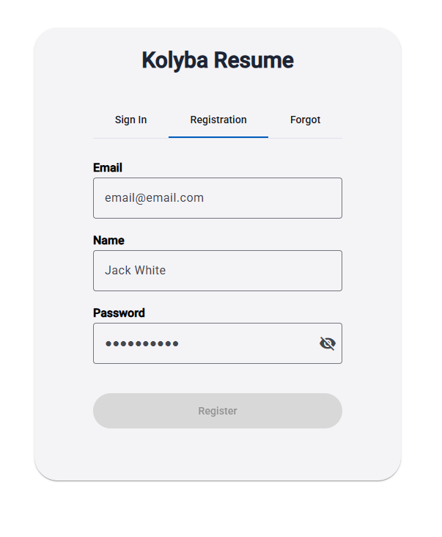

Рисунок 4.1 – Екранна форма реєстрації користувача

* для входу в профіль користувач має зареєструватись, підтвердити імейл, і ввести у форму входу свою електронну пошту та пароль
* поле введення електронної пошти повинне мати перевірку валідності відображати помилку в випадку якщо введений текст не є електронною поштою
* якщо пароль або логін не є коректними, після натиснення на кнопку входу на екрані має відображатись відповідне повідомлення
* якщо користувач не підтвердив імейл, після натиснення кнопки входу має відображатись відповідне повідомлення
* після успішного входу користувач переадресовується на головну сторінку

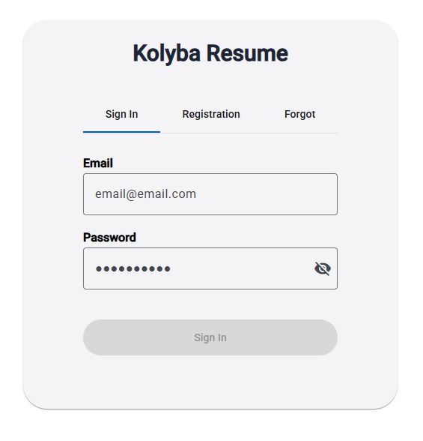

Рисунок 4.2 – Екранна форма входу в профіль

* для відновлення паролю користувач має ввести імейл у форму
* якщо користувач ввів не валідну електронну адресу, або адресу якої нема в системі, має відображатись відповідне повідомлення
* після вводу імейлу та натиснення кнопки відновлення паролю користувачу надсилається імейл з посиланням на форму вводу нового паролю, а на екрані відображається повідомлення про надісланий імейл

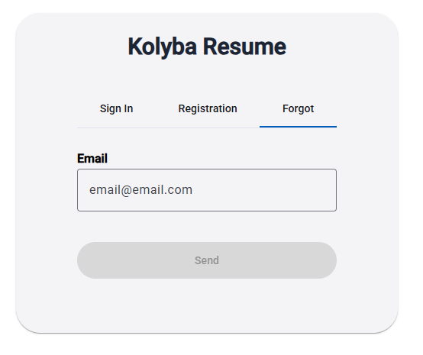

Рисунок 4.3 – Екранна форма відновлення паролю

* на усіх сторінках застосунку крім сторінки аутентифікації має бути присутня кнопка виходу з профілю, після якої в браузері мають очищуватись усі дані про користувача, а користувач має бути переадресований на сторінку аутентифікації

### Завантаження резюме:

* після авторизації користувач повинен мати можливість завантажити резюме у форматі PDF, .doc, .docx
* користувачу має бути не доступний інший функціонал до завантаження резюме
* на головній сторінці має бути кнопка завантаження резюме, після натиснення якої відкривається вікно вибору файлів. У вікні має бути можливість вибрати файли тільки з розширеннями .pdf, .doc, docx
* після успішного завантаження резюме на екрані має відобразитись відповідне повідомлення, а інші кнопки на головному екрані мають стати активними
* користувач повинен мати можливість завантажити нове резюме до застосунку

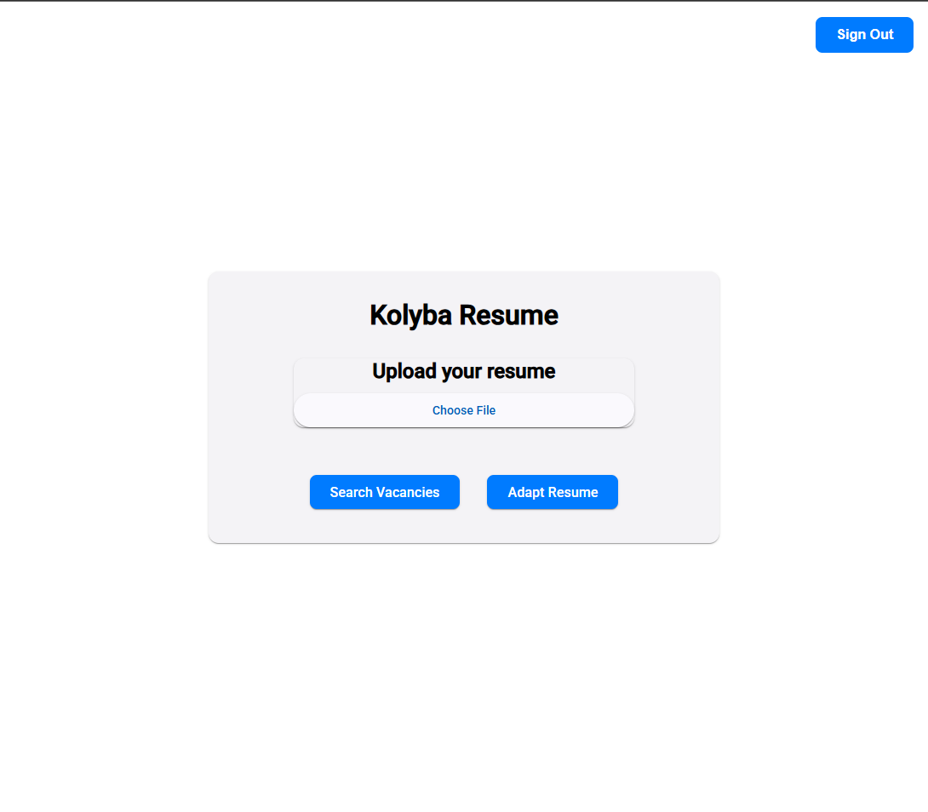

Рисунок 4.4 – Екранна форма головної сторінки застосунку

### Пошук вакансій:

* після завантаження резюме користувачу доступна кнопка пошуку вакансій на головній сторінці
* після натиснення на кнопку пошуку вакансій користувач переадресовується на сторінку результатів пошуку
* на сторінці результатів пошуку присутні кнопки повернення на головну сторінку та виходу з профілю
* на сторінці результатів пошуку присутні фільтри за текстом в назві вакансії та локацією
* на сторінці результатів вакансії відсортовані за оцінкою релевантності до резюме користувача
* для кожної вакансії присутня інформація про назву, локацію та оцінку релевантності, і за наявністю інформації про зарплатню
* при натисненні на назву вакансії користувач переадресовується за посиланням на вебсторінку вакансії
* для кожної вакансії наявна кнопка адаптації під неї резюме
* при оновленні даних про вакансії в базі даних щодня користувачам надсилаються імейли про нові вакансії, релевантні до їх резюме

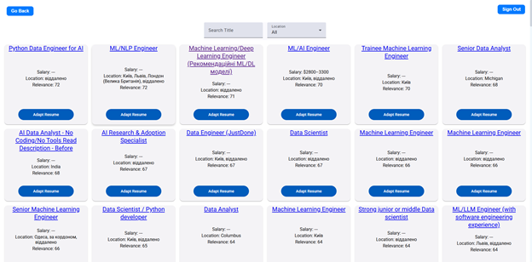

Рисунок 4.5 – Екранна форма вікна результатів пошуку вакансій

### Адаптація резюме:

* після завантаження резюме до системи користувачу доступна кнопка адаптації резюме на головній сторінці
* після натиснення на кнопку адаптації на головному екрані відкривається вікно вводу тексту вакансії для адаптації
* у вікні введення тексту присутнє поле вводу посилання на вакансію та поле введення тексту вакансії
* при введенні посилання на вакансію з сайтів dou.ua або postjobfree.com та натисненні кнопки зчитування, поле тексту вакансії автоматично заповнюється зчитаним за посиланням тектсу вакансії
* якщо в поле посилання воно наведено з іншого сайту або введено некоректно, відображається відповідне повідомлення про помилку
* після введення тексту вакансії або його зчитування за посиланням у вікні стає активною кнопка адаптації
* після натиснення кнопки адаптації на сторінці результатів пошуку вакансій або у вікні введення тексту вакансії відкривається нове вікно, у якому присутня оцінка релевантності резюме до вакансії за ключовими словами, та перелік ключових слів, пов’язаних з навичками, що наявні у вакансії та відсутні у резюме користувача

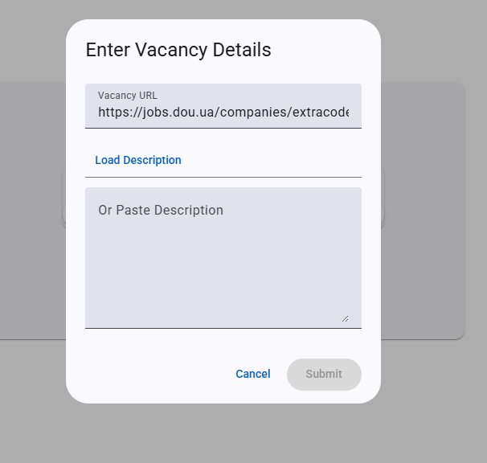

Рисунок 4.6 – Екранна форма введення тексту вакансії для адаптації

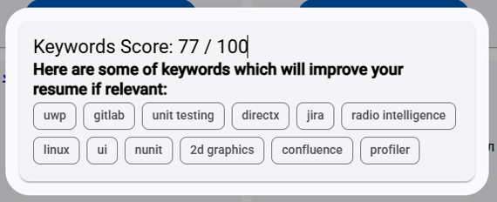

Рисунок 4.7 – Екранна форма рекомендацій до адаптації резюме

## Вимоги до надійності

Передбачити контроль введення інформації та захист від некоректних дій користувача. Забезпечити цілісність інформації в базі даних. Забезпечити належну безперебійність.

## Умови експлуатації

Умови експлуатації згідно СанПін 2.2.2.542 – 96.

### Вид обслуговування

Вимоги до виду обслуговування не висуваються

### Обслуговуючий персонал

Вимоги до обслуговуючого персоналу не висуваються

## Вимоги до складу і параметрів технічних засобів

Мінімальна конфігурація технічних засобів:

* процесор Intel Core i3;
* ОЗП 4 Гб;
* наявність Інтернет-з’єднання зі швидкістю не меншою за 1 Мбіт/с.

Рекомендована конфігурація технічних засобів:

* процесор Intel Core i7;
* ОЗП 8 Гб;
* наявність Інтернет-з’єднання зі швидкістю не меншою за 20 Мбіт/с.

## Вимоги до інформаційної та програмної сумісності

Програмне забезпечення повинно працювати під управлінням усіх операційних систем, які забезпечують з'єднання з Інтернетом і можуть надати доступ до веб-застосунку через браузер.

### Вимоги до вхідних даних

Вхідні дані надаються користувачами за допомогою інтерфейсу

### Вимоги до вихідних даних

Результат повертається в графічному форматі на інтерфейсі

### Вимоги до мови розробки

Розробку виконати на мовах програмування Python, C#, TypeScript

### Вимоги до середовища розробки

Розробку виконати на платформах PyCharm, Rider, VS Code

### Вимоги до представленню вихідних кодів

Вихідний код програми має бути представлений у вигляді гіт репозиторію за посиланням <https://github.com/YuraRiabov/KolybaResume>

## Вимоги до маркування та пакування

Вимоги до маркування та пакування не висуваються.

## Вимоги до транспортування та зберігання

Вимоги до транспортування та зберігання не висуваються.

## Спеціальні вимоги

Спеціальні вимоги не висуваються

# ВИМОГИ ДО ПРОГРАМНОЇ ДОКУМЕНТАЦІЇ

## Попередній склад програмної документації

У склад супроводжувальної документації повинні входити наступні документи на аркушах формату А4:

* пояснювальна записка;
* технічне завдання;
* текст програми;
* програма та методика тестування;
* керівництво користувача;

Графічна частина повинна бути виконана на аркушах формату А3 та містити наступні документи:

* схема структурна варіантів використання;
* креслення вигляду екранних форм;
* схема структурна компонентів програмного забезпечення;
* схема структурна класів програмного забезпечення

## Спеціальні вимоги до програмної документації

Програмні модулі, котрі розробляються, повинні бути задокументовані, тобто тексти програм повинні містити всі необхідні коментарі.

# СТАДІЇ І ЕТАПИ РОЗРОБКИ

|  |  |  |  |
| --- | --- | --- | --- |
| № | Назва етапу | Строк | Звітність |
| 1 | Вивчення рекомендованої літератури | 15.03.2025 |  |
| 2 | Аналіз існуючих методів розв’язання задачі | 25.03.2025 | Технічне завдання |
| 3 | Постановка та формалізація задачі | 05.04.2025 | Специфікації програмного забезпечення |
| 4 | Розробка інформаційного забезпечення | 15.04.2025 |  |
| 5 | Алгоритмізація задачі | 20.04.2025 | Формалізовані алгоритми програмного забезпечення |
| 6 | Обґрунтування вибору використаних технічних засобів | 25.04.2025 |  |
| 7 | Розробка програмного забезпечення | 15.05.2025 | Тексти програмного забезпечення |
| 8 | Налагодження програми | 20.05.2025 | Тести, результати тестування |
| 9 | Виконання графічних документів | 26.05.2025 | Графічний матеріал проєкту |
| 10 | Оформлення пояснювальної записки | 28.05.2025 | Пояснювальна записка |
| 11 | Подання ДП на попередній захист | 04.06.2025 |  |
| 12 | Подання ДП рецензенту | 10.06.2025 |  |
| 13 | Подання ДП на основний захист | 16.06.2025 |  |

# ПОРЯДОК КОНТРОЛЮ ТА ПРИЙМАННЯ

Тестування розробленого програмного продукту виконується відповідно до “Програми та методики тестування”.